笔记查看方式
1、视图-->文档结构图、Web版式视图
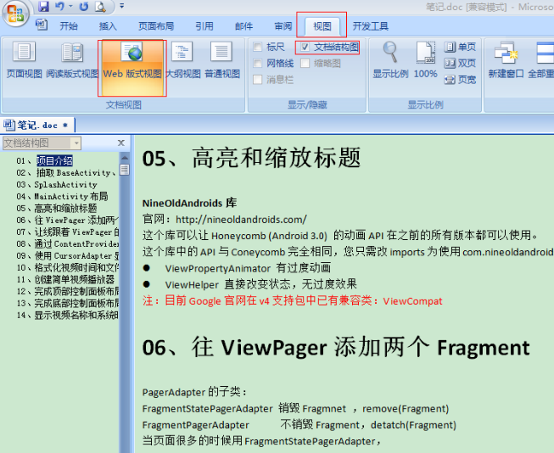

2、去除拼写检查
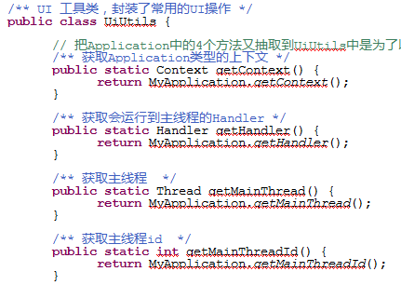
这样的拼写检查的波浪线会影响我们的文档美观和影响我们的阅读，所以可以把拼写检查禁用掉，如下：
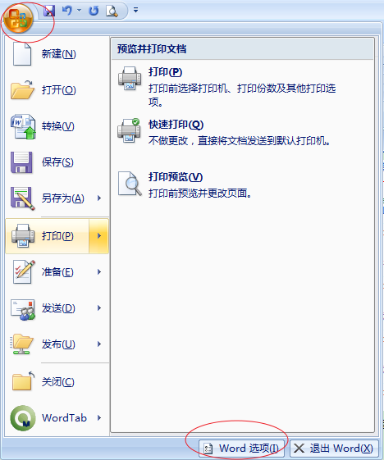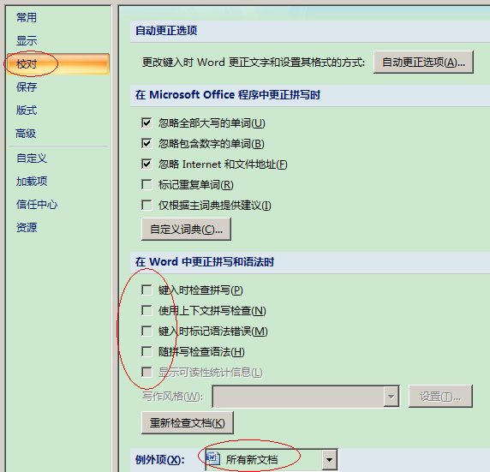
3、隐藏段落标志
如下红框中的符号为“段落标志”：
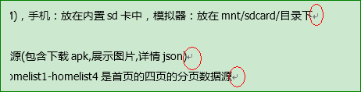

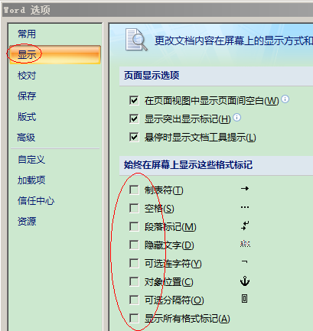

4、安装360健康护士，开启视力保护色，这样看文档或写代码时的背景颜色就是健康的浅浅的绿色，保护眼睛。
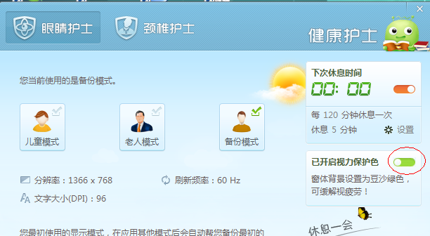

实用快捷键(eclipse废弃)
背快捷键的技巧：不需要刻意去背，关键要强迫自己去用，用的时候不记得再看笔记，用的多了自然就记住了。

- 快速输入类名：先输入类名单词首字母，然后按Alt + /，首字母不用输入完全就按提示也是可以的。如果输入完所有首字母后按提示后有相同的则再输入最后一个单词剩余的字母
- 强转模板：输入cast ，然后按Alt + /
- 万能提示键：Ctrl + 1，在弹出的选项中有很多快捷功能
- 快速复制代码：选中要复制的代码，然后按Ctrl + Alt +↓
- 快速输入xml标签控件，不要输入“<”符号，直接打小写字母，然后按下提示键
- 抽取方法：选中要抽取的代码，然后按Alt + Shift + M
- 快速定位成员变量、成员方法：Ctrl + O
- 重构变量、方法名、类名：Alt + Shift + R
- 快速打开一个类：Ctrl + Shift + T
- 快速这生成方法：Alt + Shift + S，如下图：
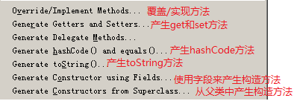
- eclipse实用按钮：
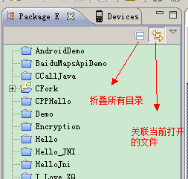
- 工具栏能实现的功能就优先用工具栏来实现，工具栏上为什么要提供这些功能呢？答：因为快捷。

敲代码技巧
按思路先走，走完再创建。（先使用后创建）,
Androidstudio界面支持拖拽模式.先大概后再代码精确省时间.
敲完前缀一定要会使用点,看其能点出什么属性来.

自定义控件的方式
- 组合方式(自定义组合控件)
- 直接继承于View
- 直接继承ViewGroup
- 继承于其它View，对功能进行增强（继承ListView变成下拉刷新ListView）
几个知识点:
1,关于几个文本框的关系.
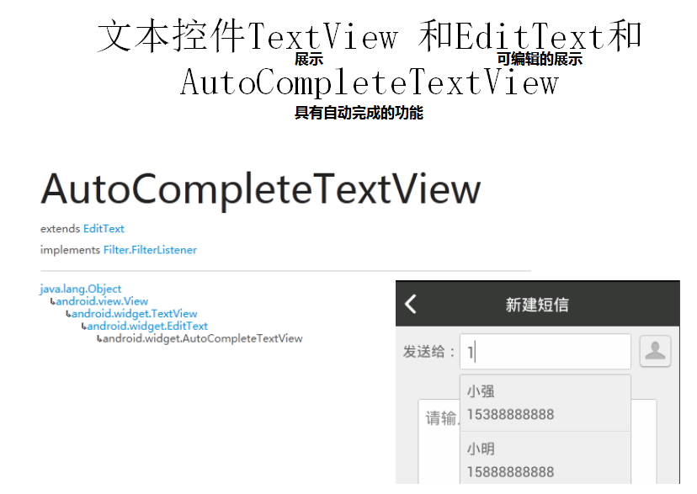
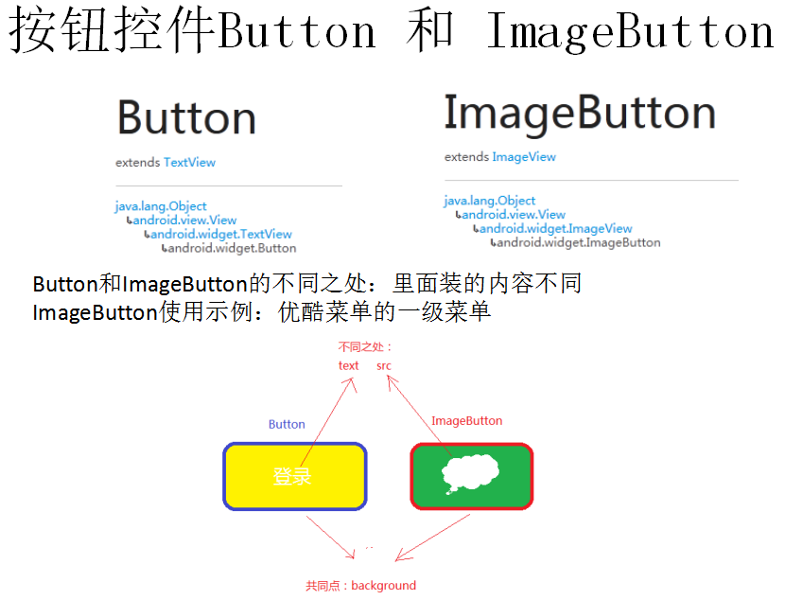
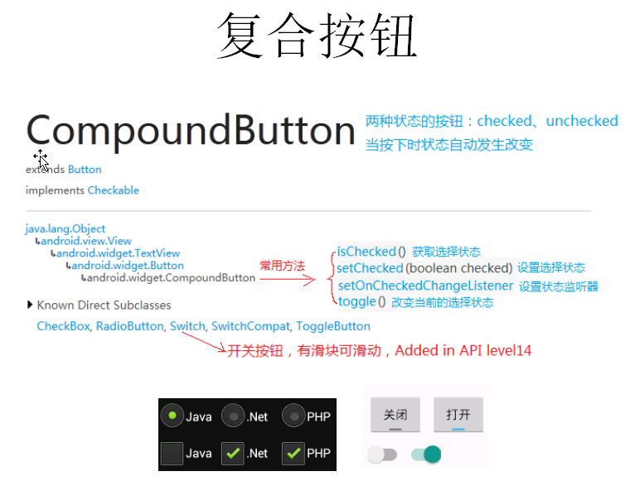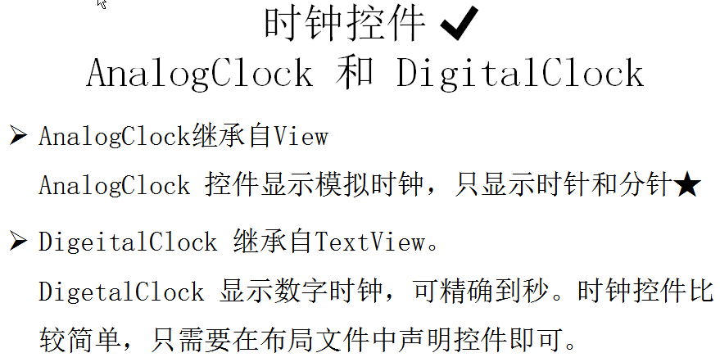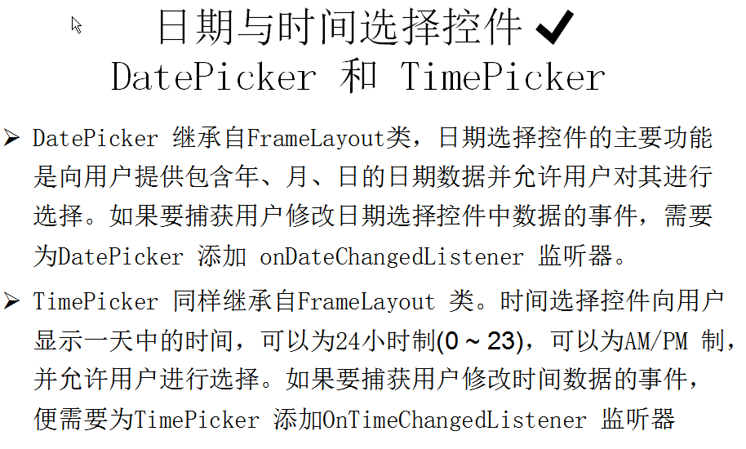

优酷菜单

1、布局
这里有3个菜单，每个菜单中有一些按钮，可以用3个容器（RelativeLayout）来表示3个菜单，往里面添加按钮即可。（注：每个菜单都是一个半圆，菜单的宽是直径，高是半径，所以宽是高的两倍），activity_main.xml布局效果如下：
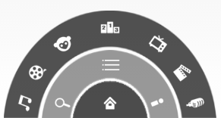
注意：3个菜单布局的顺序，先放men3,然后menu2，然后menu1，顺序不能反，因为越往后放的菜单越在界面的上方，这样面积最小的菜单1会在最上方，菜单1不会遮挡到下面的菜单2和菜单3。
Button中添加有透明背景的图片的时候是可以直接的取消原先背景(原色为灰色)的.

2、控件的初始化(学习先创建后使用的方式)
public class MainActivity extends Activity implements OnClickListener {

private RelativeLayout rl_menu3;
private RelativeLayout rl_menu2;
private RelativeLayout rl_menu1;

@Override
protected void onCreate(Bundle savedInstanceState) {
super.onCreate(savedInstanceState);
setContentView(R.layout.activity_main);
rl_menu3 = (RelativeLayout) findViewById(R.id.rl_menu3);
rl_menu2 = (RelativeLayout) findViewById(R.id.rl_menu2);
rl_menu1 = (RelativeLayout) findViewById(R.id.rl_menu1);
// 先使用后创建,写完下边的这个就会有onClickListener(),然后就会有点击的方法.
findViewById(R.id.btn_menu2).setOnClickListener(this);
findViewById(R.id.btn_menu1).setOnClickListener(this);
}

@Override
public void onClick(View v) {
switch (v.getId()) {
case R.id.btn_menu2: // 单击菜单2按钮

break;
case R.id.btn_menu1: // 单击菜单1按钮

break;
}
}

}

3、整体思路(重点)
写代码的时候可以先写整体思路，再写具体实现，如下为整体思路：
private boolean menu3Showing = true;
private boolean menu2Showing = true;

@Override
public void onClick(View v) {
switch (v.getId()) {
case R.id.btn_menu2: // 单击菜单2按钮
if (menu3Showing) {
// 隐藏菜单3
} else {
// 显示菜单3
}
menu3Showing = !menu3Showing;
break;
case R.id.btn_menu1: // 单击菜单1按钮
if (menu3Showing) {
// 隐藏菜单3
menu3Showing = false;

// 隐藏菜单2（延迟）
} else if (menu2Showing) {
// 隐藏菜单2
} else {
// 显示菜单2
}

menu2Showing = !menu2Showing;
break;
}
}

4、实现菜单旋转
上面已经整体把握了思路，就差细节了，细节就是怎么让菜单旋转起来，通过观察会发现3个菜单的显示和隐藏效果都是一样的，所以显示和隐藏菜单的功能应该写成方法，方便复用，使用”先使用后创建”的技巧创建如下方法：
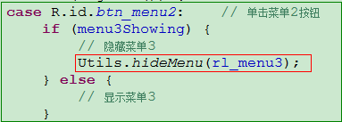
public class Utils {

/** 隐藏菜单 */
public static void hideMenu(View view) { //父类作为参数的类型
float fromDegrees = 0f; // 旋转的起始角度
float toDegrees = -180f; // 旋转的结束角度
long startOffset = 0L; // 动画开启的延迟时间
int pivotXType = RotateAnimation.RELATIVE_TO_SELF; // 指定旋转点x方向参照物
int pivotYType = RotateAnimation.RELATIVE_TO_SELF; // 指定旋转点y方向参照物
float pivotXValue = 0.5f; // 指定旋转点在x轴的位置
float pivotYValue = 1.0f; // 指定旋转点在y轴的位置
RotateAnimation ra = new RotateAnimation(fromDegrees, toDegrees, pivotXType, pivotXValue, pivotYType, pivotYValue);
ra.setDuration(500); // 指定动画的执行时间
ra.setFillAfter(true); // 让动画保持在结束状态
ra.setStartOffset(startOffset); // 指定动画延迟启动的时间
view.startAnimation(ra); // 开启动画
}

}
运行查看效果。
实现了隐藏之后，显示的就很简单了，跟隐藏是差不多的，只不过是旋转的角度不一样，隐藏是从0 转到-180，显示是从-180转回0，使用“方法抽取”的方式对上面的代码进行抽取，修改后如下：
public class Utils {

/** 隐藏菜单 */
public static void hideMenu(View view) {
rotateView(view, 0f, -180f, 0L);
}

/** 隐藏菜单 */
public static void hideMenu(View view, long startOffset) {
rotateView(view, 0f, -180f, startOffset);
}

/** 显示菜单 */
public static void showMenu(View view) {
rotateView(view, -180f, 0f, 0L);
}

/**
* 旋转View
* @param view 要旋转的View
* @param fromDegrees 旋转的起始角度
* @param toDegrees 旋转的结束角度
* @param startOffset 动画启动的延迟时间
*/
private static void rotateView(View view, float fromDegrees, float toDegrees, long startOffset) {
int pivotXType = RotateAnimation.RELATIVE_TO_SELF; // 指定旋转点x方向参照物
int pivotYType = RotateAnimation.RELATIVE_TO_SELF; // 指定旋转点y方向参照物
float pivotXValue = 0.5f; // 指定旋转点在x轴的位置
float pivotYValue = 1.0f; // 指定旋转点在y轴的位置
RotateAnimation ra = new RotateAnimation(fromDegrees, toDegrees, pivotXType, pivotXValue, pivotYType, pivotYValue);
ra.setDuration(500); // 指定动画的执行时间
ra.setFillAfter(true); // 让动画保持在结束状态
ra.setStartOffset(startOffset); // 指定动画延迟启动的时间
view.startAnimation(ra); // 开启动画
}

}
在单击菜单的时候调用相应的工具类方法即可，如下：
@Override
public void onClick(View v) {
switch (v.getId()) {
case R.id.btn_menu2: // 单击菜单2按钮
if (menu3Showing) {
// 隐藏菜单3
Utils.hideMenu(rl_menu3);
} else {
// 显示菜单3
Utils.showMenu(rl_menu3);
}
menu3Showing = !menu3Showing;
break;
case R.id.btn_menu1: // 单击菜单1按钮

if (menu3Showing) {
// 隐藏菜单3
Utils.hideMenu(rl_menu3);
menu3Showing = false;

// 隐藏菜单2（延迟）
Utils.hideMenu(rl_menu2, 300);
} else if (menu2Showing) {
// 隐藏菜单2
Utils.hideMenu(rl_menu2);
} else {
// 显示菜单2
Utils.showMenu(rl_menu2);
}

menu2Showing = !menu2Showing;
break;
}
}

5、菜单隐藏后，点击原来位置问题(一个布局内所有的控件不可点击方法)
菜单隐藏后在原来按钮位置点击还是可以响应点击事件的，如下：
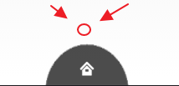
隐藏了菜单，然后点击如上的位置，发现效果如下：
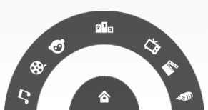
解决方案：遍历菜单中所有的控件，并设置控件的clickable属性。修改Utils类，如下，红色代码为新增代码：
/**
* 设置View是否可以点击
* @param view
* @param clickable 是否可以点击
*/
private static void setViewClickable(View view, boolean clickable) {
view.setClickable(clickable);
if (view instanceof ViewGroup) { // 如果是一个容器，则遍历这个容器中的所有子View
ViewGroup viewGroup = (ViewGroup) view;
for (int i = 0; i < viewGroup.getChildCount(); i++) {
View child = viewGroup.getChildAt(i);
child.setClickable(clickable);
}
}
}

/** 隐藏菜单 */
public static void hideMenu(View view) {
rotateView(view, 0f, -180f, 0L);
setViewClickable(view, false);
}

/** 隐藏菜单 */
public static void hideMenu(View view, long startOffset) {
rotateView(view, 0f, -180f, startOffset);
setViewClickable(view, false);
}

/** 显示菜单 */
public static void showMenu(View view) {
rotateView(view, -180f, 0f, 0L);
setViewClickable(view, true);
}

6、快速点击按钮问题(动画执行时间进行监听,设置编辑位的方式)
快速点击按钮时会发现菜单还没隐藏完就开始显示了，或者还没显示完又隐藏了，解决方案：监听动画的开启次数来判断是否需要执行画
给动画类添加一个监听器，修改Utils类，如下，红色代码为新增代码：
private static void rotateView(View view, float fromDegrees, float toDegrees, long startOffset) {
。。。之前的代码
ra.setAnimationListener(listener); // 设置动画监听器写到外边不使其代码臃肿.
view.startAnimation(ra); // 开启动画
}

/** 动画开启的次数 */
private static int startCount = 0; //简单可以是Boolean

static AnimationListener listener = new AnimationListener() {

@Override
public void onAnimationStart(Animation animation) {
startCount++;
}

@Override
public void onAnimationRepeat(Animation animation) {

}

@Override
public void onAnimationEnd(Animation animation) {
startCount--;
}
};

/**
* 是否还有动画在执行
* @return
*/
public static boolean hasAnimExecuting() {
return startCount > 0;
}
在处理按钮的点击事件之前先判断一下是否还有动画在执行，如果有则不再执行(很多的地方均是使用的这个)，修改MainActivity的按钮点击事件，如下：
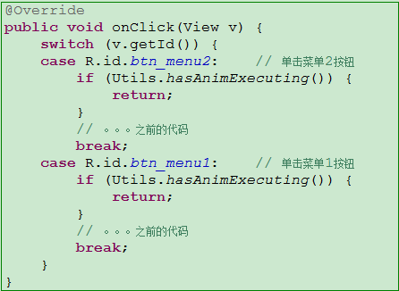

Android支持库
- 什么是支持库？就是让高版本才有的API在低版本中也能用，版本兼容，对低版本的支持
- 支持库路径：sdk\extras\android\support\ 这里面有支持库，还有支持库对应的Demo
- 非系统控件（不是android.jar里面的控件），在xml中使用的时候必须使用全包名的方式，如： <android.support.v4.view.ViewPager />
- 什么是V4？代表支持的最低的API level，各种支持库代表的API版本如下：
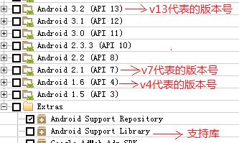
- 关联支持库的源代码
  - 在lisbs创建与支持库一样名字的文件，在后面加上.propertis，如下：
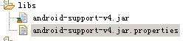
  - 打开这个文件，在编辑窗口中输入src=xxx，xxx代表的是v4支持库源代码的路径，如下：
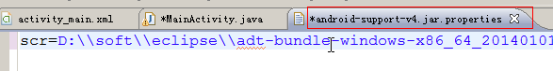
  - 关闭项目再重新打开项目使关联生效

广告条Banner(重点****)
ViewPager功能：实现界面的左右滑动

布局
<RelativeLayout xmlns:android="http://schemas.android.com/apk/res/android"
xmlns:tools="http://schemas.android.com/tools"
android:layout_width="match_parent"
android:layout_height="match_parent"
tools:context=".MainActivity" >

<android.support.v4.view.ViewPager
android:id="@+id/view_pager"
android:layout_width="match_parent"
android:layout_height="150dp"/>

</RelativeLayout>

2、Java代码：
public class MainActivity extends Activity {

private int[] imageResIds = {
R.drawable.a,
R.drawable.b,
R.drawable.c,
R.drawable.d,
R.drawable.e,
};

private String[] descs = {
"巩俐不低俗，我就不能低俗",
"扑树又回来啦！再唱经典老歌引万人大合唱",
"揭秘北京电影如何升级",
"乐视网TV版大派送",
"热血屌丝的反杀",
};

@Override
protected void onCreate(Bundle savedInstanceState) {
super.onCreate(savedInstanceState);
setContentView(R.layout.activity_main);
ViewPager viewPager = (ViewPager) findViewById(R.id.view_pager);
viewPager.setAdapter(new BannerAdpater(imageResIds));
}

}
ViewPager的使用跟ListView类似，都需要一个适配器，但是ViewPager必要的是PagerAdapter，如下：
public class BannerAdpater extends PagerAdapter {

private int[] imageResIds;

public BannerAdpater(int[] imageResIds) {
this.imageResIds = imageResIds;
}

public int getCount() {
return imageResIds.length;
}

// 固定的写法
public boolean isViewFromObject(View view, Object object) {
return view == object;
}

// 注意需要进行添加的
public Object instantiateItem(ViewGroup container, int position) {
ImageView imageView = new ImageView(container.getContext());
imageView.setBackgroundResource(imageResIds[position]);
container.addView(imageView);
return imageView;
}

// 固定写法
public void destroyItem(ViewGroup container, int position, Object object){
container.removeView((View) object);
}

}
运行项目，效果如下：


3、ViewPager生成界面和销毁界面原理
- 判断屏幕显示的是否是0位置，如果不是说明左边要有界面，调用isViewFromObject判断左边是否已存在界面，如不存在则调用instantiateItem方法来生成界面
- 判断屏幕显示的是否是getCount - 1位置，如果不是说明右边要有界面，调用isViewFromObject判断左边是否已存在界面，如不存在则调用instantiateItem方法来生成界面
- 超出范围的界面调用destroyItem销毁

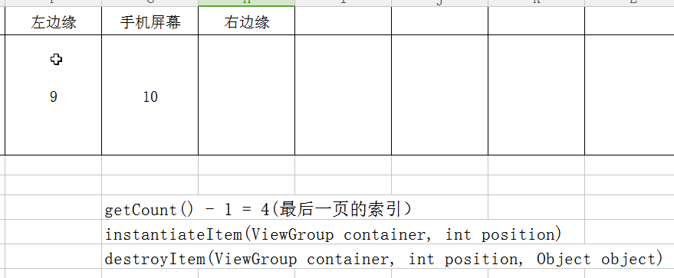

4、与ViewPager界面对应的描述和点
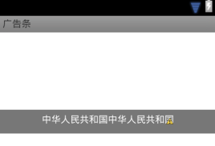
修改布局，如下：
<RelativeLayout xmlns:android="http://schemas.android.com/apk/res/android"
xmlns:tools="http://schemas.android.com/tools"
android:layout_width="match_parent"
android:layout_height="match_parent"
tools:context=".MainActivity" >

<android.support.v4.view.ViewPager
android:id="@+id/view_pager"
android:layout_width="match_parent"
android:layout_height="150dp" />

<LinearLayout
android:layout_width="match_parent"
android:layout_height="wrap_content"
android:layout_alignBottom="@id/view_pager"
android:background="@color/trans_black"
android:gravity="center"
android:orientation="vertical"
android:padding="6dp" >

<TextView
android:id="@+id/tv_desc"
android:layout_width="wrap_content"
android:layout_height="wrap_content"
android:text="中华人民共和国中华人民共和国"
android:textColor="@android:color/white" />

<LinearLayout
android:id="@+id/ll_dots"
android:layout_width="wrap_content"
android:layout_height="wrap_content"
android:orientation="horizontal"
android:layout_marginTop="6dp" />

</LinearLayout>

</RelativeLayout>
ViewPager对应的点是不能在布局中写死的，需要通过Java代码动态创建，如下：
@Override
protected void onCreate(Bundle savedInstanceState) {
super.onCreate(savedInstanceState);
setContentView(R.layout.activity_main);
ViewPager viewPager = (ViewPager) findViewById(R.id.view_pager);
viewPager.setAdapter(new BannerAdpater(imageResIds));

ll_dots = (LinearLayout) findViewById(R.id.ll_dots);
tv_desc = (TextView) findViewById(R.id.tv_desc);
initDots();
}

private void initDots() {
for (int i = 0; i < imageResIds.length; i++) {
View dot = new View(this);
dot.setBackgroundResource(R.drawable.selector_dot);
LayoutParams params = new LayoutParams(5, 5);
params.leftMargin = i == 0 ? 0: 5; // 如果是第0个点，不需要设置leftMargin
dot.setLayoutParams(params); // 设置dot的layout参数
ll_dots.addView(dot); // 把dot添加到线性布局中
}
}
运行，效果如下：

默认显示第1张图片的描述和选中第1个点，代码如下：
protected void onCreate(Bundle savedInstanceState) {
super.onCreate(savedInstanceState);
setContentView(R.layout.activity_main);

// 。。。之前的代码

initDots();
changeDescAndDot(0);
}

private void changeDescAndDot(int position) {
// 显示position位置的文字描述
tv_desc.setText(descs[position]);

// 把position位置的点设置为selected状态
for (int i = 0; i < ll_dots.getChildCount(); i++) {
ll_dots.getChildAt(i).setSelected(i == position);
}
}

运行查看效果，如下：

通过监听ViewPager页面的改变去动态改变文字描述和选择的点，代码如下：
@Override
protected void onCreate(Bundle savedInstanceState) {
super.onCreate(savedInstanceState);
setContentView(R.layout.activity_main);

// 。。。之前的代码

viewPager.setOnPageChangeListener(mOnPageChangeListener);
}

/** ViewPager页面改变监听器 */
OnPageChangeListener mOnPageChangeListener = new OnPageChangeListener() {

// 当页面被选择
@Override
public void onPageSelected(int position) {
changeDescAndDot(position);
}

// 当页面滚动
@Override
public void onPageScrolled(int position, float positionOffset, int positionOffsetPixels) {
}

// 当页面的滚动状态发生改变
@Override
public void onPageScrollStateChanged(int state) {
}
};
运行项目，并滑动ViewPager查看效果。

5、实现无限循环(重点)
实现无限循环步骤：
1、在getCount方法返回一个比较大的页数：imageSize * 10000 * 100;
2、在所有使用position的地方（instantiateItem、onPageSelected）先对这个position取余：position = position % imageSize;，取余之后再使用position，确保position不会导致脚标越界，取余结果分析如下：
// 让position在 0 ~ (imageSize – 1)之间进行循环，则把position % imageSize即可，如下：
// 假如imageSize = 5，则取余情况如下：
// 0 % 5 = 0;
// 1 % 5 = 1;
// 2 % 5 = 2;
// 3 % 5 = 3;
// 4 % 5 = 4;
// 5 % 5 = 0;
// 6 % 5 = 1;
// 7 % 5 = 2;
// ...
3、初始化ViewPager的时候就让ViewPager显示到页数一半的地方： viewPager.setCurrentItem(viewPager.getAdapter().getCount() / 2);

6、自动切换ViewPager
切换到下一页：取出当前界面的索引，把索引加加，然后跳转到这个加加之后的索引
定时切换：使用Handler循环的发延迟消息，可实现定时器的效果，不停调用上面的切换到下一页的方法即可。
实现代码：
1、自动切换，就是自动的显示下一页，提供一个显示下一页的方法，如下
public void showNextPage() {
viewPager.setCurrentItem(viewPager.getCurrentItem() + 1);
}
2、什么时候开始显示下一页呢？当ViewPager显示的时候再过3秒钟就要显示下一页，所以可以使用Handler发延迟消息，如下：
/** 显示下一页 */
public static final int SHOW_NEXT_PAGE = 0;

private Handler handler = new Handler() {
public void handleMessage(Message msg) {
switch (msg.what) {
case SHOW_NEXT_PAGE:
showNextPage();
break;
}
}
};

protected void onCreate(Bundle savedInstanceState) {
super.onCreate(savedInstanceState);
setContentView(R.layout.activity_main);

// 。。。 以前的代码

viewPager.setCurrentItem(viewPager.getAdapter().getCount() / 2);
handler.sendEmptyMessageDelayed(SHOW_NEXT_PAGE, 3000);
}
3、上面只是实现了一切的切换，要想实现不停地自动切换到下一页，重复调用handler发消息即可，如下：
public void showNextPage() {
viewPager.setCurrentItem(viewPager.getCurrentItem() + 1);
handler.sendEmptyMessageDelayed(SHOW_NEXT_PAGE, 3000);
}
运行查看效果。

下拉列表
通过PopupWindow实现
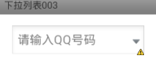

1、布局
<RelativeLayout xmlns:android="http://schemas.android.com/apk/res/android"
android:layout_width="match_parent"
android:layout_height="match_parent"
android:layout_margin="16dp" >

<RelativeLayout
android:layout_width="match_parent"
android:layout_height="wrap_content">

<EditText
android:id="@+id/et_number"
android:layout_width="200dp"
android:layout_height="wrap_content"
android:hint="请输入QQ号码" /> //外边框简单就是切图,或者自己画也是可以的,设置成背景

<ImageButton
android:onClick="showNumberListToggle"
android:layout_width="wrap_content" //包裹内容,图片有透明话是没有必要设置background的,莫名其妙的就设置着吧
android:layout_height="wrap_content"
android:src="@drawable/down_arrow" //src方式不被拉伸,background是要被拉伸的(中间的箭头可见)
android:layout_alignRight="@id/et_number"
android:layout_alignTop="@id/et_number"
android:layout_alignBottom="@id/et_number"
android:background="@null"/> //注意这里使用的imagebutton,是有background和src的

</RelativeLayout>

</RelativeLayout>
一般点击就设置成button或者是imagebutton,若是使用imageview也是可以的,只是违背了设计的初衷而已.

2、显示PopupWindow
Popupwindow的显示就两步
- 创建一个PopupWindow对象
- 显示PopupWindow
代码如下：
public class MainActivity extends Activity {

private EditText et_number;

@Override
protected void onCreate(Bundle savedInstanceState) {
super.onCreate(savedInstanceState);
setContentView(R.layout.activity_main);
et_number = (EditText) findViewById(R.id.et_number);
}

public void showNumberListToggle(View v) {
// 创建PopupWindow
View contentView = createContent(); // 指定PopupWindow要显示的内容
int width = et_number.getWidth(); // 指定PopupWindow的宽
int height = 300; // 指定PopupWindow的高
boolean focusable = true; // 指定PopupWindow可获取焦点,并且设置背景后按返回键是可以消失的
PopupWindow popupWindow = new PopupWindow(contentView, width, height, focusable);

// 显示PopupWindow
View anchor = et_number; // 指定PopupWindow显示在et_number的下方
int xoff = 0; // PopupWindow在x方向的偏移量
int yoff = 0; // PopupWindow在y方向的偏移量
popupWindow.showAsDropDown(anchor, xoff, yoff);
}

private View createContent() {
TextView tv = new TextView(this);
tv.setBackgroundColor(Color.RED);
tv.setText("你好，中国！");
return tv;
}

}
运行查看效果，如下：
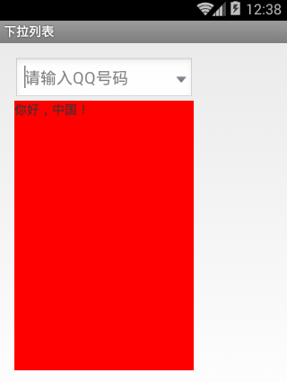
问题：按返回键时PopupWindow没法隐藏，给PopupWindow设置一个背景即可解决这个问题，如下：
popupWindow.setBackgroundDrawable(new ColorDrawable());默认就是透明的

3、代码优化
前面的代码是每次显示PopupWindow时都创建一个新的PopupWindow对象，其实可以复用一个PopupWindow对象的，如下，红色代码为有修改的地方：
public void showNumberListToggle(View v) {
if (popupWindow == null) {
// 创建PopupWindow
View contentView = createContent();// 指定PopupWindow要显示的内容
int width = et_number.getWidth(); // 指定PopupWindow的宽
int height = 300; // 指定PopupWindow的高
boolean focusable = true; // 指定PopupWindow可获取焦点
popupWindow = new PopupWindow(contentView, width, height, focusable);
popupWindow.setBackgroundDrawable(new ColorDrawable());
}

// 显示PopupWindow
View anchor = et_number; // 指定PopupWindow显示在et_number的下方
int xoff = 0; // PopupWindow在x方向的偏移量
int yoff = 0; // PopupWindow在y方向的偏移量
popupWindow.showAsDropDown(anchor, xoff, yoff);
}

4、PopupWindow宽高、位置问题(有很多的控件都是有一个间隙的)
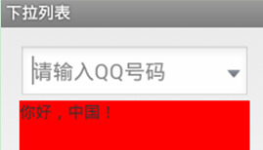
导致弹出来的TextView根EditText看起来大小不一样的问题是因为EditText的背景图片有透明区域，做对应的调整如下：
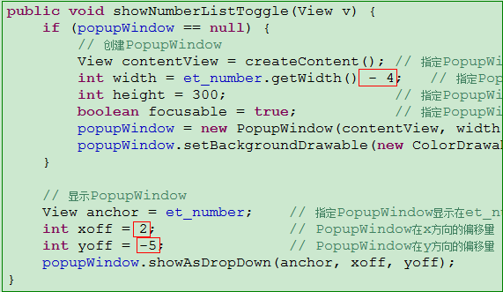

5、创建ListView(重点直接的作为跟布局就可以的)
ListView的布局：number_list.xml，如下：
<?xml version="1.0" encoding="utf-8"?>
<ListView xmlns:android="http://schemas.android.com/apk/res/android"
android:layout_width="match_parent"
android:layout_height="match_parent"
android:background="@drawable/listview_background"
android:cacheColorHint="@null" /> //没有缓存起来的颜色,解决的是又是莫名其妙的问题
Item的布局：item_number_list.xml，如下：
<?xml version="1.0" encoding="utf-8"?>
<LinearLayout xmlns:android="http://schemas.android.com/apk/res/android"
android:layout_width="match_parent"
android:layout_height="match_parent"
android:orientation="horizontal"
android:padding="6dp"
android:gravity="center_vertical">

<ImageView
android:layout_width="wrap_content"
android:layout_height="wrap_content"
android:src="@drawable/user"/>

<TextView
android:id="@+id/tv_number"
android:layout_width="0dp"
android:layout_height="wrap_content"
android:layout_weight="1"
android:layout_marginLeft="6dp"
android:text="100000"/>

<ImageButton
android:id="@+id/ib_del"
android:layout_width="wrap_content"
android:layout_height="wrap_content"
android:src="@drawable/delete"
android:background="@null"/>

</LinearLayout>
号码列表适配器，如下：
public class NumberListAdapter extends BaseAdapter {

private ArrayList<String> numbers = new ArrayList<String>();

{
for (int i = 0; i < 30; i++) {
numbers.add((100000 + i) + "");
}
} //静态代码块

@Override
public int getCount() {
return numbers.size();
}

@Override
public Object getItem(int position) {
return numbers.get(position); //获得是数据
}

@Override
public long getItemId(int position) {
return position;
}

@Override
public View getView(final int position, View convertView, ViewGroup parent) {
ViewHolder holder;
if (convertView == null) {
// 有view或者是viewgroup的时候都是有getcontext()的.
convertView = View.inflate(parent.getContext(), R.layout.item_number_list, null);
holder = new ViewHolder();
holder.tv_number = (TextView) convertView.findViewById(R.id.tv_number);
holder.ib_del = (ImageButton) convertView.findViewById(R.id.ib_del);
convertView.setTag(holder);
} else {
holder = (ViewHolder) convertView.getTag();
}

holder.tv_number.setText(numbers.get(position));
holder.ib_del.setOnClickListener(new OnClickListener() {

@Override
public void onClick(View v) {
numbers.remove(position);
notifyDataSetChanged(); //哪里改变在
}
});

return convertView;
}

static class ViewHolder {
TextView tv_number;
ImageButton ib_del;
}

}
创建ListView，如下：
private View createContent() {
ListView listView = (ListView) View.inflate(this, R.layout.number_list, null);
listView.setAdapter(new NumberListAdapter());
return listView;
}
运行，效果如下：
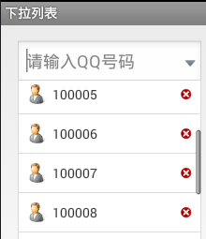
隐藏ListView的垂直滚动条：listView.setVerticalScrollBarEnabled(false);

6、ListView点击事件处理(看看parent)
private View createContent() {
// 返回布局前是可以做很多的事情,类似于事件的处理机制一般
ListView listView = (ListView) View.inflate(this, R.layout.number_list, null);
listView.setOnItemClickListener(mOnItemClickListener);
listView.setAdapter(new NumberListAdapter());
return listView;
}

OnItemClickListener mOnItemClickListener = new OnItemClickListener() {
@Override
public void onItemClick(AdapterView<?> parent, View view, int position, long id) {
String number = (String) parent.getItemAtPosition(position);
et_number.setText(number);
popupWindow.dismiss();
}
};
运行查看效果，会发现删除按钮可以点击，而item不可点击，这是因为ListView里面有按钮的时候，按钮会把焦点抢走，解决办法：
- 用其它控件替换按钮
- 在Adapter的根布局加上这个属性：android:descendantFocusability="blocksDescendants"

开关按钮(重点自定义控件的流程方法)
自定义View中常用的三个方法：不一定全部覆盖但是必定覆盖其中之一,注意viewgroup需要layout,而view是不需要的.
measure(测量View大小) layout（对子View进行排版） draw（画出控件）
onMeasure onLayout onDraw
上边的方式是final类型调用的下边的方法我们重写才是可以的

自定义控件的基本流程:
1,加载----->构造方法:做初始化工作.三个构造方法连续调用this方法,最后一个init().
2,测量---->对应onmeasure()方法,用于测量视图及其子视图的大小(viewgroup是不能进行测量的,需要我们进行手动的测量)
onSizeChange():在onmeasure之后执行.
3,布局------>对应onlayout():主要是对于自定义viewgroup来说,用于布局自己的子孩子的视图
4,绘制------->对应onDraw方法:用于视图的绘制.invalidate();

若是需要定义系统没有的属性,需要attrs方式
事件的分发:ontouchevent,return true或者是return false.

1、面向对象设计MyToggleButton的方法(自定义控制四大方法之一)
1、创建MyToggleButton
public class MyToggleButton extends View {
public MyToggleButton(Context context, AttributeSet attrs) {
super(context, attrs);
}
}
2、在activity_main.xml布局中使用MyToggleButton，如下：
<RelativeLayout xmlns:android="http://schemas.android.com/apk/res/android"
android:layout_width="match_parent"
android:layout_height="match_parent"
android:layout_margin="16dp" >

<com.itheima.togglebutton.MyToggleButton
android:id="@+id/toggle_button"
android:layout_width="wrap_content"
android:layout_height="wrap_content"/>

</RelativeLayout>
3、用面向对象的方式去设计MyToggleButton应该拥有哪些方法，修改MainActivity.java，如下：
protected void onCreate(Bundle savedInstanceState) {
super.onCreate(savedInstanceState);
setContentView(R.layout.activity_main);
MyToggleButton toggleButton = (MyToggleButton) findViewById(R.id.toggle_button);

// 设置滑动开关的背景图片和滑块图片
toggleButton.setSwitchImage(R.drawable.slide_background, R.drawable.slide_icon);

// 设置滑动开发的状态
toggleButton.setState(false);

// 设置滑动开关的监听器.第一次传进去的状态和变化后的状态而后边就是每一次和前边的状态相比较
toggleButton.setOnStateChangedListener(new OnStateChangedListener() {

@Override
public void onStateChanged(boolean state) {
Toast.makeText(MainActivity.this, state ? "开" : "关", 0).show();
}
});
}
MyToggleButton.java如下：(方法类名等是文档注释)
public class MyToggleButton extends View {

private OnStateChangedListener listener;
private boolean state;
private Bitmap slideBackground;
private Bitmap slideIcon;

// 只需要是现实一个参数或者是两个参数就行,一个就是代码两个就是xml文件,三个一般根本就是用不着代码中写了样式也是不调用的
public MyToggleButton(Context context, AttributeSet attrs) {
super(context, attrs);
}

/**
* 设置开关图片
* @param slideBackgroundResId 滑块背景图片资源id
* @param slideIconResId 滑块图片资源id
*/
public void setSwitchImage(int slideBackgroundResId, int slideIconResId) {
slideBackground = BitmapFactory.decodeResource(getResources(), slideBackgroundResId);
slideIcon = BitmapFactory.decodeResource(getResources(), slideIconResId);
}

/** 设置滑块状态，开或者关 */
public void setState(boolean state) {
this.state = state;
}

/** 设置状态改变的监听器 */
public void setOnStateChangedListener(OnStateChangedListener listener) {
this.listener = listener;
}

/** 开关状态改变的监听器 */
public interface OnStateChangedListener {
/** 当开关状态发生改变时 */
void onStateChanged(boolean state);
}

}
运行查看效果，结果什么也看不见，因为我们没有对View进行mesure和draw的操作

onMeasure(自定义控制四大方法之二)
思考:onMeasure和onDraw调用了多次,那么有些是不是不需要调用多次,是否可以调用变量来控制次数呢??
1、获取滑块背景和滑块icon的宽高，如下红色为新增代码：
public void setSwitchImage(int slideBackgroundResId, int slideIconResId) {
slideBackground = BitmapFactory.decodeResource(getResources(), slideBackgroundResId);
slideIcon = BitmapFactory.decodeResource(getResources(), slideIconResId);

// 获取滑块背景图片宽高
backgroundWidth = slideBackground.getWidth();
backgroundHeight = slideBackground.getHeight();

// 获取滑块icon图片宽高
iconWidth = slideIcon.getWidth();
iconHeight = slideIcon.getHeight();
}
2、测量MyToggleButton大小，让其大小与滑块背景宽高一样，代码如下：
protected void onMeasure(int widthMeasureSpec, int heightMeasureSpec) {
// super.onMeasure(widthMeasureSpec, heightMeasureSpec); 空实现可以注释掉
// 固定方法保存宽高
setMeasuredDimension(backgroundWidth, backgroundHeight);
}
再次运行，还是看不到效果，因为的显示是通过onDraw方法画出来的。

3、onDraw(自定义控制四大方法之三)
View的显示都是通过onDraw画出来的，如下：
private int iconLeft;

protected void onDraw(Canvas canvas) {
// 画背景,因为是相对控件位置的左上角位置为0,0.所以就应该是0,0
//背景都是本身具有的,所以画笔就为null
int left = 0;
int top = 0;
canvas.drawBitmap(slideBackground, left, top, null);

// 画滑块,bitmap里边颜色的什么都有所有不需要画笔(为null).
int iconLeft = 0;
canvas.drawBitmap(slideIcon, iconLeft, 0, null);
}
运行查看效果，如下：
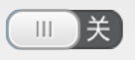

滑动手指同时滑动滑块(过程)(自定义控制四大方法之四)
onTouch事件是滑块的所以应该是在滑块中进行处理的.滑动的距离需要的是和背景的对并不是和滑动的过程中的对比所以是不需要记住位置的.
原理：滑块以手指触摸点作为其中心点显示，滑动时slideIcon需要重新画出来，画的时候改变其left坐标即可，如何计算left值呢？分析如下：
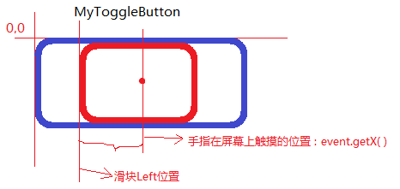
滑动的时候计算滑块left = 触摸位置event.getX() – 滑块宽 / 2
原理了解后实现触摸的处理，如下：
public boolean onTouchEvent(MotionEvent event) {
switch (event.getAction()) {
case MotionEvent.ACTION_DOWN:
case MotionEvent.ACTION_MOVE:
// 滑动的时候计算滑块left = 触摸位置event.getX() – 滑块宽 / 2
iconLeft = (int) (event.getX() - iconWidth / 2);
break;
case MotionEvent.ACTION_UP:
break;
}
invalidate(); // 系统内部会重新调用onDraw方法
return true; // 自己全部处理了所有是返回为true.
}
运行查看效果，slideIcon会根据手机的滑动而滑动，但是会滑超出范围，如下：
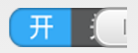
在计算iconLeft的时候要判断是否超出最小值和最大值，如果是往左滑，小值是0，如果是向右滑最大值是多少呢？分析如下：
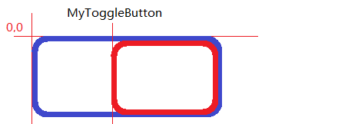
滑块往右移动时，滑块left的最大值 = 背景宽 – 滑块宽
了解了原理后，修改onTouchEvnet方法，如下，红色为新增的代码：
public boolean onTouchEvent(MotionEvent event) {
switch (event.getAction()) {
case MotionEvent.ACTION_DOWN:
case MotionEvent.ACTION_MOVE:
// 滑动的时候计算滑块left = 触摸位置event.getX() – 滑块宽 / 2
iconLeft = (int) (event.getX() - iconWidth / 2);

// 预防超出范围
if (iconLeft < 0) {
// 往左移时最小值是0
iconLeft = 0;
} else if (iconLeft > backgroundWidth - iconWidth) {
// 滑块往右移动时，滑块left的最大值 = 背景宽 – 滑块宽
iconLeft = backgroundWidth - iconWidth;
}

break;
case MotionEvent.ACTION_UP:

break;
}
invalidate(); // 系统内部会重新调用onDraw方法
return true;
}

5、手指抬起时滑块定位(临界条件的控制)
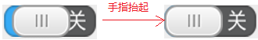

手指抬起时，滑块要么定位到开，要么定位到关的状态，要定位到最左边还是定位到最右边取决于滑块离左边比较近，还是离右边比较近，那如何知道离左边比较近还是离右边比较近呢？分析图如下：
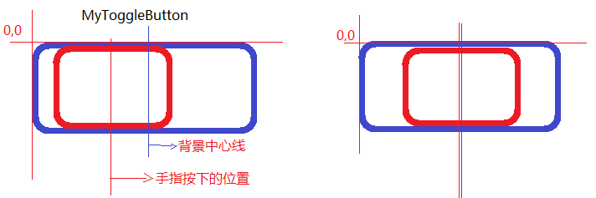
手指松开时，计算滑块应该滑到最左边，还是滑到最右边： 如果手指抬起的位置 < 背景宽 / 2，把滑块滑到最左边，否则滑到最右边。
了解了原理之后，实现代码如下：
public boolean onTouchEvent(MotionEvent event) {
switch (event.getAction()) {
case MotionEvent.ACTION_DOWN:
case MotionEvent.ACTION_MOVE:
// 。。。以前的代码
break;
case MotionEvent.ACTION_UP:
/* 手指松开时，计算滑块应该滑到最左边，还是滑到最右边：
如果手指抬起的位置 < 背景宽 / 2，把滑块滑到最左边，否则滑到最右边 */
if (event.getX() < backgroundWidth / 2) {
iconLeft = 0;
} else {
iconLeft = backgroundWidth - iconWidth;
}
break;
}
invalidate(); // 系统内部会重新调用onDraw方法
return true;
}

6、setState方法
通过setState方法可以让开关按钮直接滑到开或者关的状态，实现代码如下：
/** 设置滑块状态，开或者关 */
public void setState(boolean state) {
this.state = state;
if (state) {
// 如果是开的状态，则把滑块画到最右边
iconLeft = backgroundWidth - iconWidth;
} else {
// 如果是关的状态，则把滑块画到最左边
iconLeft = 0;
}
invalidate(); // 系统内部会重新调用onDraw方法
}

7、监听开关按钮的状态
原理，用一个成员变量保存状态，当生产一个状态时就跟原来的状态比一下，如果不相同，则状态发生了改变。实现代码如下：
/** 设置滑块状态，开或者关 */
public void setState(boolean state) {
checkState(state);
if (state) {
// 如果是开的状态，则把滑块画到最右边
iconLeft = backgroundWidth - iconWidth;
} else {
// 如果是关的状态，则把滑块画到最左边
iconLeft = 0;
}
invalidate(); // 系统内部会重新调用onDraw方法
}

public void checkState(boolean currentState) {
if (this.state != currentState) { // 如果状态发生了改变
this.state = currentState;
if (listener != null) { // 如果有监听器
listener.onStateChanged(currentState);
}
}
}

public boolean onTouchEvent(MotionEvent event) {
switch (event.getAction()) {
case MotionEvent.ACTION_DOWN:
case MotionEvent.ACTION_MOVE:
// 。。。以前的代码
case MotionEvent.ACTION_UP:
/* 手指松开时，计算滑块应该滑到最左边，还是滑到最右边：
如果手指抬起的位置 < 背景宽 / 2，把滑块滑到最左边，否则滑到最右边 */
if (event.getX() < backgroundWidth / 2) {
iconLeft = 0;
checkState(false);
} else {
iconLeft = backgroundWidth - iconWidth;
checkState(true);
}
break;
}
invalidate(); // 系统内部会重新调用onDraw方法
return true;
}

自定义xml属性
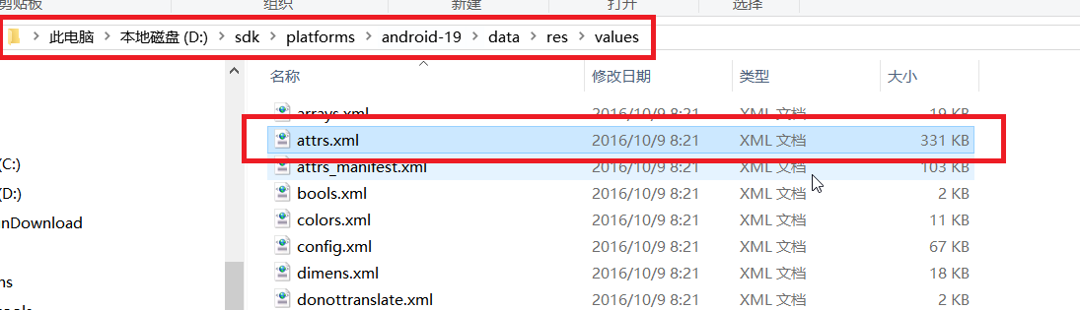
- 在values目录创建attrs.xml文件,参照以上的文件进行书写人家是怎么定义咱就怎么定义就行了,不能是随便的参数,人家给有的.
<?xml version="1.0" encoding="utf-8"?>
<resources>
<declare-styleable name="MyToggleButton">
<attr name="slideBackground" format="reference" />
<attr name="slideIcon" format="reference" />
<attr name="state" format="boolean" />
</declare-styleable>
</resources>
- 在根布局中声明命名空间,名称随便.去掉最后的Android属性不和系统冲突,有时候是必须有studio自动的设置res-auto的.
xmlns:itheima="http://schemas.android.com/apk/res-auto"
- 在xml中使用自定义属性
<com.itheima.togglebutton.MyToggleButton
android:id="@+id/toggle_button"
android:layout_width="wrap_content"
android:layout_height="wrap_content"
itheima:slideBackground="@drawable/slide_background2"
itheima:slideIcon="@drawable/slide_icon2"
itheima:state="false"/>
- 在代码中读取自定义属性
public MyToggleButton(Context context, AttributeSet attrs) {
super(context, attrs);
String namespace = "http://schemas.android.com/apk/res-auto";
// 读取滑块背景和滑块icon属性,-1就是默认值
int slideBackgroundResId = attrs.getAttributeResourceValue(namespace, "slideBackground", -1);
int slideIconResId = attrs.getAttributeResourceValue(namespace, "slideIcon", -1);

if (slideBackgroundResId != -1 && slideIconResId != -1) {
setSwitchImage(slideBackgroundResId, slideIconResId);
}

// 读取开关状态属性
boolean isOpen = attrs.getAttributeBooleanValue(namespace, "state", false);
setState(isOpen);
}

下拉刷新ListView(重点)
- 创建一个类继承一直ListView：class PullToRefreshListView extends ListView
- 在构造方法中添加HeadView：addHeaderView(headView);
- 获取HeadView的高：
自定义View常用的方法：onMeasure onLayout onDraw
      - getMeasuredHeight() 在onMeasure方法执行之后才能获取到
      - getHeight() 在onLayout方法执行之后才能获取到值
- 隐藏headView：headView.setPadding(0, -headViewHeight, 0, 0);
- 什么时候显示HeadView：当向下滑，且第一条可见item是第0条的时候才需要设置HeadView的paddingTop来显示HeadView
增加header之后为0,显示成为了一条线,这也就是为什么getFirstVisiblePosition() == 0.
int fingerMoveDistanceY = (int) (ev.getY() - downY);
if (getFirstVisiblePosition() == 0 && fingerMoveDistanceY > 0) {
int paddingTop = fingerMoveDistanceY - headViewHeight;
setHeadViewPaddingTop(paddingTop);
return true; // 代表自己已经处理了这个事件，不需要使用ListView的事件了,所以出来之后是没有了滚动条
}
- 下拉刷新三种状态的判断
* 移动的时候，当paddingTop < 0 的时候，说明HeadView没有完全显示出来，进入下拉刷新状态：
* 移动的时候，当paddingTop >= 0 的时候，说明HeadView已经完全显示出来了，进入松开以新状态：
* 手指抬起的时候，且当前状态是松开刷新状态的时候，进入正在刷新状态：
if (paddingTop < 0 && currentState != STATE_PULL_TO_REFRESH) {
currentState = STATE_PULL_TO_REFRESH;
}
if (paddingTop >= 0 && currentState != STATE_RELEASE_TO_REFRESH) {
currentState = STATE_RELEASE_TO_REFRESH;
}
if (currentState == STATE_RELEASE_TO_REFRESH) {
currentState = STATE_REFRESHING;
}
* 当已经是“正在刷新”状态时，则不允许再做”下拉刷新”和”松开刷新”的操作了，在Move事件中加入如下判断：
case MotionEvent.ACTION_MOVE:
if (currentState == STATE_REFRESHING) {
// 如果已经是正在刷新状态了，则不处理下拉的操作了
return super.onTouchEvent(ev);
}
- 下拉箭头的转动
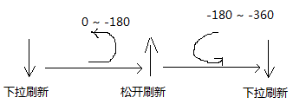
往上转：0 ~ -180
往下转：-180 ~ -360
创建动画类：
private RotateAnimation createAnimator(float fromDegrees, float toDegrees) {
int pivotXType = RotateAnimation.RELATIVE_TO_SELF; // 设置旋转点X轴参照物
int pivotYType = RotateAnimation.RELATIVE_TO_SELF; // 设置旋转点Y轴参照物
float pivotXValue = 0.5f; // 设置旋转点X轴的位置为View的中心点
float pivotYValue = 0.5f; // 设置旋转点Y轴的位置为View的中心点
RotateAnimation ra = new RotateAnimation(fromDegrees, toDegrees, pivotXType,
pivotXValue, pivotYType, pivotYValue);
ra.setDuration(300); // 设置动画执行时间
ra.setFillAfter(true); // 设置动画保持在结束状态
return ra;
}
- 隐藏箭头的时候要清除动画：iv_arrow.clearAnimation(); 如果不隐藏动画效果，设置View.GONE之后还是看得见的。
- HeadView显示时，当手指松开时的处理：
  - 松开时如果是“正在刷新”状态，则把headVie完全显示
if (currentState == STATE_REFRESHING) {
showHeadView();
}
  - 松开时如果是“下拉刷新”状态，则把HeadView完全隐藏
if (currentState == STATE_PULL_TO_REFRESH) {
hideHeadView();
}
- 增加FooterView：addFooterView(footerView);
- 什么时候显示FooterView呢？当ListView处于空闲状态，并且最后一条可见item是ListView中的最后一条数据则显示：
private OnScrollListener mOnScrollListener = new OnScrollListener() {
public void onScrollStateChanged(AbsListView view, int scrollState) {
if (scrollState == OnScrollListener.SCROLL_STATE_IDLE // 是空闲状态
&& getLastVisiblePosition() == getCount() - 1 // 最后可见Item不是最后一条数据
&& !loadingMore) { // 没有做联网加载更多的事情
loadingMore = true;
showFooterView();
}
}
};
- FooterView显示出来后，ListView不会自动上滑把FooterView显示出来的，所以需要手动设置：setSelection(getCount() - 1);// 选中最后一条
- 增加回调监听器
public interface OnRefreshingLinstener {
/** 当ListView处于刷新状态的时候会调用 */
void onRefreshing();
/** 当ListView处于加载更多的时候会调用 */
void onLoadMore();
}

选择器问题
如果是给background设置背景，使用drawable类型的选择器
如果是给文字设置颜色，使用color list选择器

SlidingMenu
- 分析：一个容器（SlidingMenu）中装了两个内容（菜单和主界面），如下：
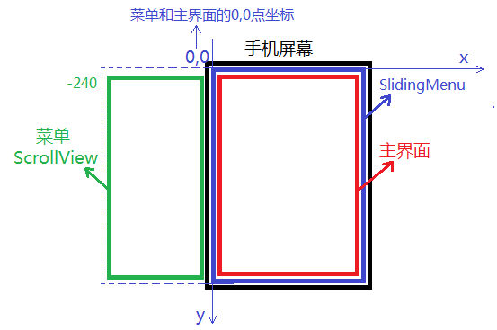
- 创建一个类继承于ViewGroup：class SlidingMenu extends ViewGroup
- 布局实现：
注意事项：TextView要想响应点击事件，需要设置clickable为true
<com.itheima.slidingmenu.SidingMenu
android:id="@+id/sidingMenu"
android:layout_width="match_parent"
android:layout_height="match_parent">

<include layout="@layout/menu"/>
<include layout="@layout/main"/>

</com.itheima.slidingmenu.SidingMenu>
- 测量控件大小
protected void onMeasure(int widthMeasureSpec, int heightMeasureSpec) {
super.onMeasure(widthMeasureSpec, heightMeasureSpec);// 测量SlidingMenu

menu = getChildAt(0); // 获取菜单
main = getChildAt(1); // 获取主界面

menuWidth = menu.getLayoutParams().width; // 获取菜单宽
menu.measure(menuWidth, heightMeasureSpec); // 测量菜单
main.measure(widthMeasureSpec, heightMeasureSpec); // 测量主界面
}
- 排版容器中的子View
protected void onLayout(boolean changed, int l, int t, int r, int b) {
// 对子View进行排版，子View的0,0坐标是SlidingMenu的左上角。

// 对菜单进行排版
int menuLeft = -menuViewWidth; // 菜单的left坐标在负的菜单宽的位置
int menuTop = 0; // 菜单的top坐标在0的位置
int menuRight = 0; // 菜单的right坐标在0的位置
int menuBottom = b - t; // 菜单的bottom坐标在容器的最底边
menuView.layout(menuLeft, menuTop, menuRight, menuBottom);

// 对主界面进行排版
int mainLeft = 0; // 主界面的left坐标在0的位置
int mainTop = 0; // 主界面的top坐标在0的位置
int mainRight = r - l; // 主界面的right坐标在容器的最右边
int mainBottom = b - t; // 主界面的bottom坐标在容器的最底边
mainView.layout(mainLeft, mainTop, mainRight, mainBottom);
}
- 滚动界面
对一个View执行动画时，是以View的内容的最左上作为0,0点坐标的，如下：
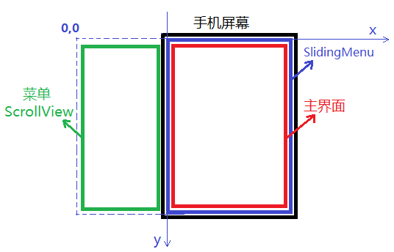
scrollBy(x,y)在原来的基础进行滑动
scrollTo(x, y)滑到绝对位置，x传正数它是往左边移，传负数往右边移，为了让我们更好理解代码，使其传正数往右移，增加如下方法：
界面滑动
public void scrollTo(int x) {
super.scrollTo(-x, 0);
}

public int getMyScrollX() {
return -super.getScrollX();
}
public boolean onTouchEvent(MotionEvent event) {
switch (event.getAction()) {
case MotionEvent.ACTION_DOWN:
downX = event.getX();
break;
case MotionEvent.ACTION_MOVE:
int fingerMoveDistanceX = (int)event.getX() - downX; // 手指移动距离
int destX = fingerMoveDistanceX; // 目标位置
scrollTo(destX); // 滚动到目标位置
break;
case MotionEvent.ACTION_UP:

break;
}
return true;
}
- 当滑动界面并抬起手指，然后再次滑动的时候应该在原来位置的基础上再滑动：
public boolean onTouchEvent(MotionEvent event) {
switch (event.getAction()) {
case MotionEvent.ACTION_DOWN:
downX = event.getX();
break;
case MotionEvent.ACTION_MOVE:
hasMove = true;
int fingerMoveDistanceX = (int)event.getX() - downX; // 手指移动距离
int destX = currentX + fingerMoveDistanceX; // 目标位置 = 当前位置 + 手指移动距离
scrollTo(destX); // 滚动到目标位置
break;
case MotionEvent.ACTION_UP:
if (!hasMove) {
// 如果没有移动过，则不处理
return true;
}
hasMove = false;

currentX = getMyScrollX();
break;
}
return true;
}
- 滑动的时候预防超出范围，红色为新增代码
case MotionEvent.ACTION_MOVE:
hasMove = true;
int fingerMoveDistanceX = (int)event.getX() - downX; // 手指移动距离
int destX = currentX + fingerMoveDistanceX; // 目标位置 = 当前位置 + 手指移动距离

// 预防超出范围
if (destX < 0) {
destX = 0;
} else if (destX > menuWidth) {
destX = menuWidth;
}

scrollTo(destX); // 滚动到目标位置
break;
- 手指松开的时候自动归位，红色为有修改的代码：
case MotionEvent.ACTION_UP:
if (!hasMove) {
// 如果没有移动过，则不处理
return true;
}
hasMove = false;

// 当手松开时，如果滑动距离小于菜单宽/2，说明菜单在屏幕之外比较多，则把菜单全部隐藏，否则全部显示出来
if (getMyScrollX() < menuWidth / 2) {
scrollTo(0);
currentX = 0;
} else {
scrollTo(menuWidth);
currentX = menuWidth;
}
break;
}
- 实现自动归位的时候是慢慢的滑动，通过Scroller。红色为有修改的代码：
case MotionEvent.ACTION_UP:
if (!hasMove) {
// 如果没有移动过，则不处理
return true;
}
hasMove = false;

// 当手松开时，如果滑动距离小于菜单宽/2，说明菜单在屏幕之外比较多，则菜单全部隐藏，否则全部显示出来
if (getMyScrollX() < menuWidth / 2) {
startScroll(0); //滑到 0
} else {
startScroll(menuWidth);//滑到菜单宽
}
break;
}
/**
* 开始慢慢移动
* @param startX 从哪里开始移动
* @param destX 移动到哪里
*/
private void startScroll(int startX, int destX) {
currentX = destX;
int startX = getMyScrollX(); // 开始移动的位置
int distanceX = (int) (destX - startX); // x方向移动的距离是多少
int duration = 1000; // 移动需要的时间
scroller.startScroll(startX, 0, distanceX, 0, duration);
invalidate();
}
@Override
public void computeScroll() {
if (scroller.computeScrollOffset()) { // 数据没有模拟完的话会返回true
scrollTo(scroller.getCurrX());
invalidate();
}
}
- 实现自动归位的时候，按移动的距离多少来决定移动的时间需要多少
private void startScroll(, int destX) {
currentX = destX;
int startX = getMyScrollX(); // 开始移动的位置
int distanceX = (int) (destX - startX); // 移动的距离
int maxDistanceX = menuWidth; // 移动的最大距离
float maxDuration = 1000f; // 移动最大距离需要的时候
float scale = maxDuration / maxDistanceX; // 算出最大时间与最大距离的比例
int duration = Math.abs((int) (distanceX * scale)); // 移动所需要的时间
scroller.startScroll(startX, 0, distanceX, 0, duration);
invalidate();
}
- 实现点击按钮控制菜单的显示和隐藏
/** 菜单显示开关，要么开，要么关 */
public void toggle() {
if (getMyScrollX() > 0) {
// 如果有滑动，说明菜单是显示出来的，需要隐藏
startScroll(0);
} else {
startScroll(menuWidth);
}
}
- 解决在ScrollView上左右滑动时无法滑动菜单问题：通过拦截Touch事件
public boolean onInterceptTouchEvent(MotionEvent ev) {
switch (ev.getAction()) {
case MotionEvent.ACTION_DOWN:
downX = (int) ev.getX();
downY = (int) ev.getY();
break;
case MotionEvent.ACTION_MOVE:
float distanceX = ev.getX() - downX;
float distanceY = ev.getY() - downY;
if (Math.abs(distanceX) > Math.abs(distanceY)) {
// 如果x移动距离大于y移动距离，则认为是水平移动，拦截事件不让子类使用touch事件
return true; // true代表拦截touch事件，则子View就接收不到touch事件了
}
break;
}
return super.onInterceptTouchEvent(ev);
}

Touch事件的颁发机制
ViewGroup拥有下面3个Touch相关方法
- dispatchTouchEvent(MotionEvent ev) 用于Touch事件的颁发
- onInterceptTouchEvent(MotionEvent ev) 用于拦截Touch事件
- onTouchEvent(MotionEvent event) 用于处理Touch事件
Activity、View拥有下面2个Touch相关方法
- dispatchTouchEvent(MotionEvent ev) 用于Touch事件的颁发
- onTouchEvent(MotionEvent event) 用于处理Touch事件

